ПЕРЕЧЕНЬ
видов конструкций, рекомендуемых для использования
при организации нестационарных объектов по оказанию услуг
на территории муниципального образования
город-курорт Геленджик

№ п/п | Тип нестационарного объекта по оказанию услуг | Вид деятельности, осуществляемый с использованием нестационарного объекта по оказанию услуг | Вид конструкции, используемый для размещения нестационарного объекта по оказанию услуг

1 | 2 | 3 | 4
1 | Киоск,  конструкция К-7 | реализация туристско-экскурсионных билетов, размещение отдыхающих, услуги перевозки пассажиров на автомобилях повышенной проходимости (джипинг)
2 | Киоск,  конструкция К-2 | услуги организации отдыха | 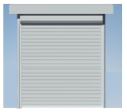
3 | Киоск,  конструкция К-7/1 | реализация туристско-экскурсионных билетов, размещение отдыхающих | 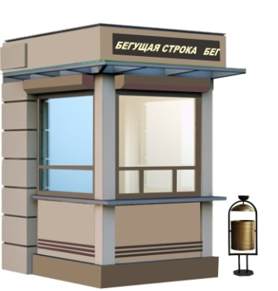
4 | Конструкция РХ | услуги художника | 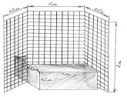
5 | Конструкция ВЛ | услуги проката велосипедов | 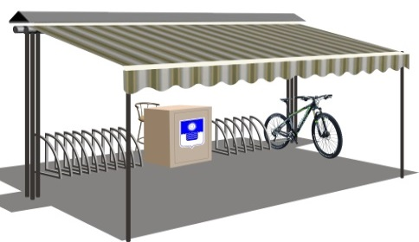
6 | Конструкция К-9 | услуги общественного питания по продаже пончиков, венских вафель
7 | Киоск,  конструкция К-11 | услуги по выставке тропических бабочек | 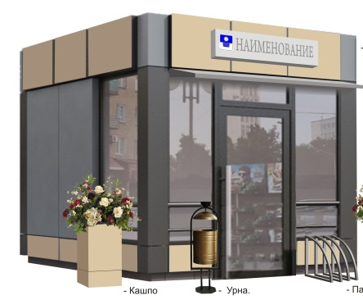
8 | Конструкция К-8/1 | услуги проката детских электромобилей | 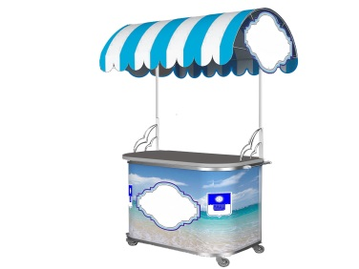
9 | Конструкция К-12 | услуги взвешивания | 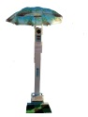
10 | Конструкция К-5 | услуги общественного питания по продаже поп-корна | 